**Parijs**

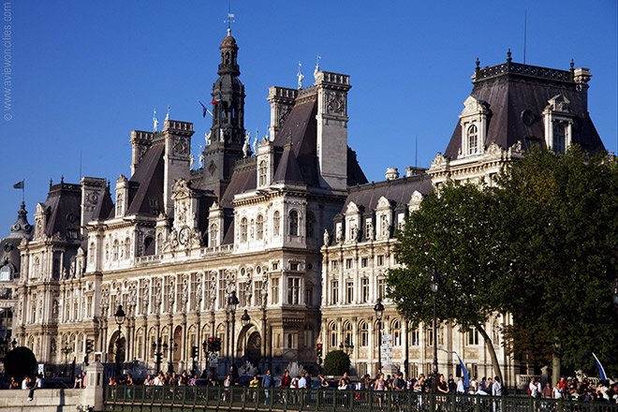

**Hotel de Ville**

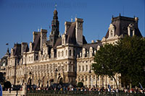Het Hôtel de Ville, het stadhuis van Parijs, is het epicentrum van de politiek in Parijs.

Net zoals de stad zelf heeft het stadhuis heel wat roerige tijden meegemaakt.

Het huidige bouwwerk dateert uit de 19e eeuw en werd gebouwd naar een 16e eeuws Renaissance ontwerp.

De locatie waar het stadhuis zich bevindt was niet meer dan een kiezelstrand aan de Seine tot plaatselijke handelaars er in 1141 het Port de Grève (Strandhaven) creëerden om de drukke haven in Parijs te ontlasten. Het plein naast de haven was gekend als de ‘Place de Grève’.

**Ontwerp**

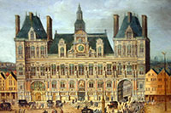In 1246 werd de eerste gemeenteraad verkozen toen de Parijse handelsgilden een groep van vertegenwoordigers verkozen die konden overleggen met de koning in naam van de stad.

Er was geen gemeenteraadsgebouw tot in 1357 wanneer een van de vertegenwoordigers, een waterhandelaar, een huis kocht aan de Place de Grève.

Het huis bestond uit twee verdiepingen en had twee torens en een galerij.

Het gebouw, dat bekend stond als het ‘Huis met de Pilaren’ werd gebruikt als vergaderruimte voor de gemeenteraadsleden.

Pas in 1553 werd door koning Frans I besloten een gemeentehuis te bouwen.

Dat eerste ‘Hôtel de Ville’, ontworpen in renaissance stijl, werd pas voltooid in 1628.

**Vernieling en heropbouw**

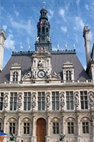Een revolterende commune die het stadhuis gedurende verscheidene maanden bezette stichtte in mei 1871 brand in het gebouw waardoor niet enkel het gebouw maar ook alle belangrijke stadsarchieven vernietigd werden.

Kort nadat federale troepen de commune verjoegen, schreef de regering een wedstrijd uit voor het bouwen van een nieuw stadhuis.

De architecten Théodore Ballu en Edouard Deperthes werden gekozen als winnaars dankzij hun plan om het Hôtel de Ville terug in zijn oorspronkelijke vorm herop te bouwen. Dankzij fondsen verkregen door landelijke bijdragen kon de bouw van het stadhuis aangevat worden in 1873.

Negen jaar later werd het nieuwe Hôtel de Ville officieel ingehuldigd.

Beelden

Het gebouw is versierd met 108 standbeelden die elk een belangrijke Parijzenaar voorstellen.

Nog 30 andere standbeelden vertegenwoordigen Franse steden.

De klok op de centrale toren is versierd met enkele vrouwelijke sculpturen die de Seine, de stad Parijs, ‘Werk’ en ‘Onderwijs’ voorstellen.

**Interieur**

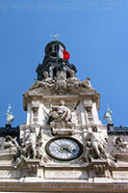Het interieur van het stadhuis is versierd in een pompeuze IIIe Empire stijl. Vernoemenswaard zijn de grote trap, de lange Salle des Fêtes (balzaal), de beschilderde plafonds en muren, de geschilderde brandglas ramen en de talloze lusters.

**Het Plein**

Vanaf 1310 werd het plein, dat toen nog Place de Grève werd genoemd, de plaats waar de meeste executies werden uitgevoerd.

Hier werden mensen onthoofd, gevierendeeld, gekookt of levend verbrand.

In 1792 werd hier een guillotine geplaatst. Het zou zijn nut erg bewijzen tijdens de Franse Revolutie.

De laatste terechtstelling die op het plein werd uitgevoerd was in 1830. Daarna werd het plein hernoemd tot ‘Place de l’Hôtel de Ville’.

Het plein werd later door Baron Haussmann vergroot - als onderdeel van zijn modernisering van Parijs - tot zijn huidige afmetingen. In 1982 werd het plein een voetgangersvrije zone.